**Análisis descriptivo de los componentes nutricionales en productos de McDonald´s**

**Miguel Coto-Garcia1- Natalia Díaz-Ramírez1 -María Hidalgo-Gutiérrez1, Rocío Mora Fallas1**

1Estudiante de Estadística, Universidad de Costa Rica, San Pedro, Costa Rica

**RESUMEN**

El valor nutricional de lo que se consume es de vital importancia, gracias a esto se puede cuantificar cuanto nos acercamos a una alimentación saludable. Si bien es cierto el ritmo acelerado de vida que se lleva en la actualidad hace que se consuman alimentos producidos por restaurantes de comidas rápidas donde resaltan grandes cadenas comerciales como McDonald’s.

El presente estudio tiene como objetivo realizar un análisis descriptivo de los componentes nutricionales de productos del menú de McDonald´s tomando de referencia los valores nutricionales publicados por dicha cadena comercial en Estados Unidos.

Se realizó un análisis descriptivo según categorías de los productos.

Como principales resultados se observó que las categorías de “café-té”, “postres”, “smoothies” y “ensaladas” son las que tienen frecuencias mayores a 20%, lo cual difiere al valor diario de sodio recomendado por la OMS. Además, entre los productos que superan las 500 calorías sobresalen las categorías de “café - té” y “snacks”, así mismo estas son altas en carbohidratos.

**Palabras Clave**

Componentes nutricionales, productos, McDonald’s, correlación, lipídicos, glúcidos, proteicos.

**INTRODUCCIÓN**

La antropobromotologia es la ciencia encargada de estudiar todos los principios bromatológicos[1], composición química, física y tecnológica de los alimentos de consumo humano (Ávila & Sanabria, 2017), aunque es una ciencia muy específica dota a los seres humanos de herramientas útiles de aplicación en el vida cotidiana, donde una de ellas es el conocimiento e instrucción adecuada sobre la composición química de lo que se ingiere a diario, pues una de las necesidades básicas de todo individuo es alimentarse para mantener su cuerpo en buen funcionamiento y poder realizar actividades cotidianas. En esta instancia resalta la importancia de conocer el valor nutricional y las conexiones entre estos componentes que se encuentran en los alimentos que consumimos a diario.

Según la Organización de las Naciones Unidas para la Alimentación y la Agricultura (FAO, 2017) la composición de los alimentos constituye la base de prácticamente todos los aspectos relacionados con la nutrición. Además, la Organización Mundial de la Salud (OMS, 2017) indica que llevar una dieta sana es beneficioso porque se previene la malnutrición que esta a su vez está ligada a evitar enfermedades no transmisibles[2]. La OMS explica que debido a los cambios en los estilos de vida por la rápida urbanización actualmente se consumen más alimentos hipercalóricos, en otras palabras, que presentan más grasas saturadas, más grasas tipo trans, más azucares libres, más sal o sodio y muchas personas no consumen suficientes frutas, verduras, fibra dietética, que son los alimentos que aportan nutrientes de tipo antioxidantes que benefician el organismo.

Bajo este contexto el nivel de vida ajetreado ha aumentado ligado al consumo de alimentos hipercalóricos que a su vez se relaciona al aumento de cadenas comerciales de comida rápida que abastecen de productos que son ingeridos sin conocer realmente su fuente antropobromotologia. (Durá, 2013)

La cadena internacional de restaurantes McDonald´s representa un claro ejemplo de la situación anterior, pues en Costa Rica a datos del año 2015 se reportaron 55 restaurantes en todo el país con grandes posibilidades de expansión, si bien esta cifra pudiese no parecer grande, si se observa en perspectiva que somos un país con 4 949 000 habitantes y por otra parte una región como Nicaragua de 6 361 000 habitantes cuenta con tan solo 6 restaurantes, expone un criterio de preocupación en cuestiones de alimentación de los costarricenses donde cada vez más se prefiere el consumo de alimentos procesados y de altos niveles de calorías no saludables. (Rojas, 2015; Nafria, 2015; Barquero., 2015)

Tomando en cuenta el contexto anterior el objetivo de este trabajo es realizar un análisis descriptivo de los componentes nutricionales de productos del menú de McDonald´s tomando de referencia los valores nutricionales publicados por dicha cadena comercial en Estados Unidos.

**MATERIALES Y MÉTODOS**

Los datos utilizados para el análisis hacen referencia a elementos nutricionales de 260 productos del menú de McDonald´s en Estados Unidos.

Se realizó un análisis descriptivo a partir de las siguientes variables:

**Variables Categóricas**

* Producto: los productos que se analizaron son los siguientes

Chocolate, Cocacola, Minute maid, Pepper, Sprite, Big Breakfast, Biscuit, McGriddles, McMuffin, Nuggets, Sandwich, Wrap, Café, Frappe, Iced coffe, Latte, Mocha, Té, McFlurry, Milk shake, Smoothie, otros.

* Categoría: Los productos se agruparon en las siguientes categorías

Carne y Cerdo, Pollo y Pescado, Desayunos, Ensaladas, Postres, Bebidas, Café y Té, Smoothies, Snacks.

**Variables Continuas**

* Calorías (Kcal)
* Grasa Total (mg)
* Grasa Saturada (mg)
* Grasa Insaturada (mg)
* Grasa Trans (mg)
* Sodio VDR (%): Valor diario recomendado de sodio
* Carbohidratos (g)
* Azúcar (g)
* Proteínas (g)

**(Ver anexo 1).**

**RESULTADOS**

Los carbohidratos, grasas, calorías y proteínas son sustancias que forman parte esencial en la nutrición. Para estudiar el comportamiento de dichas variables se realizaron las distribuciones de estas por categoría, en la Figura 1 se muestran los resultados y en los anexos se adjuntan los estadísticos descriptivos de las variables continuas en el cuadro 3. (ver anexo3)

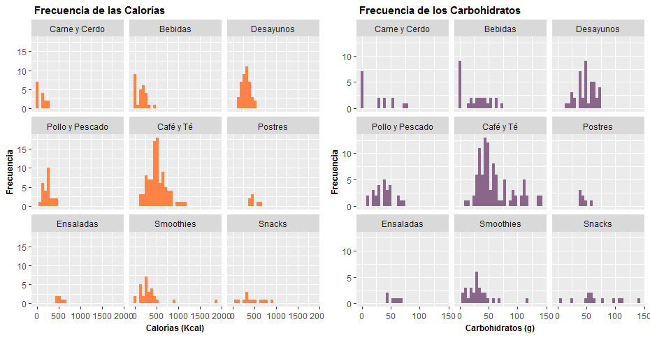



**Figura 1.** Distribución de los componentes correspondientes a calorías, carbohidratos, proteínas y grasa total por categorías en productos del menú de McDonald´s.

Se destaca valores altos de carbohidratos en las categorías correspondientes a carnes, bebidas y desayunos. Además, se identifica en los histogramas correspondientes a las calorías y proteínas un valor extremo en la categoría de Smoothies. Este corresponde a un producto de nuggets en caja la cual contiene 40 piezas, por lo que se decide no tomar en cuenta este producto.

En la Figura 2 se observó que las categorías de café - té, postres, smoothies y ensaladas son las que poseen concentraciones, en valores diarios recomendados de sodio, mayores a 20 %.

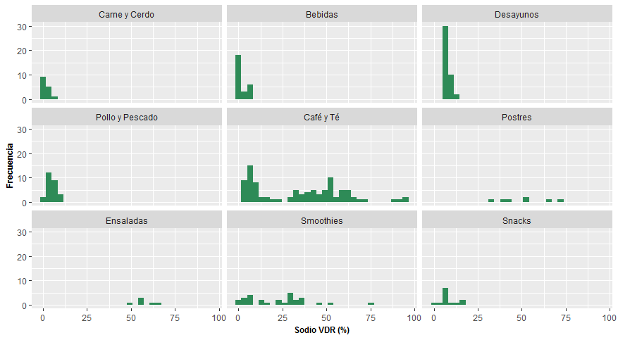

**Figura 2.** Distribución del Valor Diario Recomendado (VDR) de sodio por categorías en productos del menú de McDonald´s.

Al analizar la correlación entre los carbohidratos y las calorías por categoría se observa una relación lineal en todas las categorías a excepción de los desayunos.

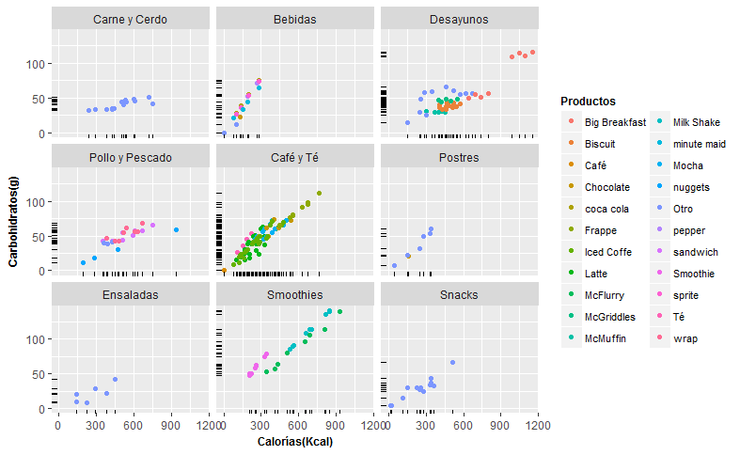

**Figura 3.** Relación entre los carbohidratos y las calorías según categorías por productos del menú de McDonald´s.

Al observar la relación entre carbohidratos y proteínas se obtuvo que en la categorías de bebidas (correspondientes a smoothies, bebidas, café -té) es donde hay una correlación positiva en productos como minute maid, frappe , mocca , Latte, Smoothies, milkshake y Mc Flurry.

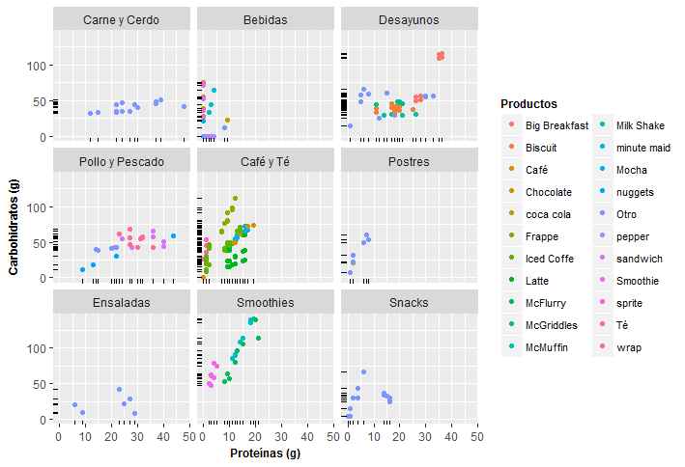

**Figura 4.** Relación entre los carbohidratos y las proteínas según categorías por productos del menú de McDonald´s.

Además, se observa una correlación positiva entre el azúcar y calorías en la categoría de Smoothies (ver Figura 5). El mismo comportamiento se da al correlacionar el azúcar y las proteínas. (ver Figura 6 en anexos)

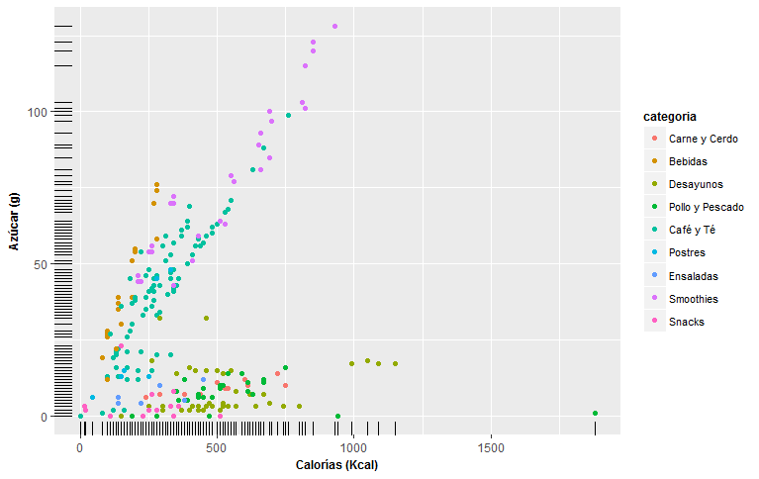

**Figura 5.** Relación entre el azúcar y las calorías según categorías en productos del menú de McDonald´s.

En cuanto a la grasa total hay una correlación positiva en las categorías correspondientes a carnes (carne-cerdo, pollo-pescado), desayunos y smothies en los productos de milkshake y McFlurry. (ver Figura 7). El mismo comportamiento se da al correlacionar la grasa saturada con calorías. (ver Figura 8 en anexos)

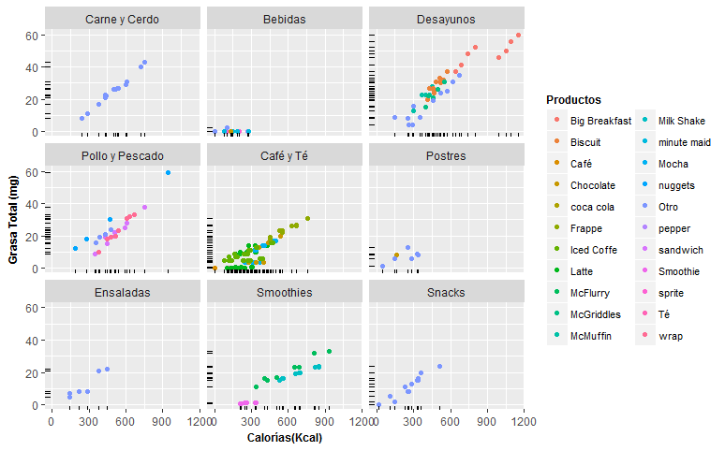

**Figura 7.** Relación entre la grasa total y las calorías según categorías por productos del menú de McDonald´s.

Entre grasa saturada y proteínas se observa una relación lineal en la categoría de carne-cerdo y smoothies correspondiente a los productos de milkshake y McFlurry. (ver Figura 9 en anexos)

Además, se presenta una correlación positiva entre grasa insaturada y calorías en las categorías de carnes (carne- cerdo, pollo-pescado), ensaladas y snacks donde se destacan los productos de apple slices, snack wraps y yogurt con frutas. (ver Figura 10 en anexos) Mientras que al correlacionar la grasa insaturada con proteínas se observa una relación lineal en la categoría de carne y cerdo. (ver Figura 11 en anexos)

**DISCUSIÓN**

La OMS tiene una serie de criterios para tener una alimentación sana, es importante resaltar que las necesidades nutricionales de las personas están altamente relacionadas con el sexo, la edad, los hábitos de vida y el ejercicio. Algunos consejos que brinda esta organización para una persona con peso saludable es que consuma de 2000 - 2500 calorías al día según las variables anteriores, tener en cuenta que es necesario consumir al menos cinco porciones (400 gramos) de frutas y hortalizas, limitar el consumo de azucares libres a menos de 10% de la ingesta calórica total, limitar el consumo de grasas a menos de 30% de la ingesta calórica diaria, limitar el consumo de sal a menos de 5 gramos por día (o menos del 20 % del valor calórico diario requerido) y las grasas industriales tipo trans no forman parte de la dieta sana.

Si bien lo enunciado por la OMS es de suma de importancia en el conocimiento general de un individuo en cuanto a su alimentación y guarda estrecha relación con lo aquí descrito, es relevante para el presente estudio elementos de carácter antropobromotologicos de los alimentos en su descripción general y en cuanto a la composición del alimento como tal y no al consumo de este. Bajo este contexto Mínguez & Pérez (2005) aportan elementos de interés al describir que productos altos en proteínas y carbohidratos disminuye el poder de los primeros (ver anexo 2), es decir alimentos altos en glúcidos “malos” o azucares libres[3] actúan por si solos minimizando el poder de los proteicos, caso contrario si el glúcido es “bueno”, ambos nutrientes pueden actuar de forma conjunta, no obstante no se recomienda el consumo de alimentos altos en ambos nutrientes al mismo tiempo máxime si su naturaleza no es “buena” o natural. Dicha situación es análoga a la relación entre proteicos y lipídicos, se debe resaltar que los lipídicos o grasas totales se componen en grasa saturada, grasa trans y grasa insaturada, siendo esta ultima la que aporta beneficio al cuerpo, donde en contraste a lo anterior es esta última la que potencia el valor nutritivo de otros componentes químicos entre ellos la proteína.

Aunque son diversos los aspectos que se pueden resaltar en el contexto que se desenvuelve este escrito, un aspecto de gran interés es el componente calórico del alimento como tal en relación a los nutrientes del producto, ya que en este se refleja el efecto energético de cada uno de estos sobre la cantidad total de calorías del producto. Los expertos recomiendan que entre 45-60% de las calorías totales del alimento debería provenir de glúcidos y lipídicos de origen saludable para ayudar a potenciar la energía de la persona y además potenciar el poder de los otros nutrientes. (Bello, 2000; Salgado),

De lo enunciado anteriormente por distintos autores y en contraste con lo aquí obtenidos se tiene que a manera global los alimentos superan las 500 calorías en especial es las categorías de café-té y snacks, es decir son alimentos hipercalóricos inclusive algunos productos tenían hasta 1800 calorías, valor muy cercano al requerimiento diaria de un día completo de alimentación. Además, son altos en carbohidratos en especial en la misma categoría, por lo que se debía esperar, como fue el resultado, una relación entre los carbohidratos y el componente calórico de los productos. No obstante, entre proteínas y carbohidratos se encontró que no había relación entre lo referente a carnes y algunos productos de trigos presentes en categorías de desayunos, lo cual en relación a lo descrito por Mínguez & Pérez, es una situación de esperar pues además de que los productos no eran muy altos en proteínas el carbohidrato, “pesa” sobre el efecto de la proteína lo que habla del uso de azucares libres. Sin embargo, lo referente a bebidas (café, té, smoothies) a pesar de que se esperaba no observar una correlación entre carbohidratos y proteína fue en las únicas categorías donde sí se evidencia una relación entre ambas variables. Además, todo lo descrito es análogo a la relación de las variables calorías y proteínas con respecto al azúcar, esto dado que es parte del grupo de glúcidos por tanto tiene el mismo comportamiento (ver figura 1, 3,4 y 5 y anexo 4)

En cuanto al uso de lipídicos en este caso de grasa, se encontró que en general los alimentos tienen cantidades moderadas de grasas en todos los productos inclusive en las carnes, y a un nivel calórico moderado en comparación a otros productos altamente calóricos del menú, por ejemplo, el grupo de carnes los productos rondan las 500 calorías. Además, se halló una correlación entre grasa y calorías, es decir la grasa incide sobre el nivel de calorías lo cual teóricamente era de esperar. Un hecho muy relevante es la relación entre grasa con las proteínas, ya que según Mínguez & Pérez esto sucede cuando la grasa es buena, y al correlacionar la grasa insaturada con las proteínas sigue existiendo la relación, lo que podría hablar del uso de grasas vegetales en la cocción de los productos.

Por otra parte, un componente de importancia en el valor nutritivo de los alimentos que se consumen a diario es el sodio donde se recomiendan valores de consumo diario (ver anexo 2). Un aspecto de gran importancia en la ingesta del sodio es que muchas veces se ingiere alimentos de aparente sabor no salado que contiene grandes cantidades de sodio oculto lo cual incentiva el consumo excesivo de este nutriente sin ser consiente de este hecho y conlleva a consecuencias perjudiciales en la salud. (FDA, 2016). Este resultado se encuentra en concordancia con lo obtenido en el presente estudio pues se observó que las categorías de café - té, postres, smoothies y ensaladas son las que presentan un Valor Diario Recomendado de sodio mayor a 20 %, y lo que se refiere a café-té, postres y smoothies son productos de naturaleza dulce que en su composición se encuentran altas cantidades de sodio por encima de los recomendados. (ver figura 7 y anexo 4)

**CONCLUSIONES**

Como consecuencia del elevado proceso de industrialización y especialización en mundo contemporáneo, nunca antes se había podido producir tan rápido y tanto alimento para consumo humano. Esto, de forma contra intuitiva ha conllevado al deterioro de la salud por parte de muchas personas debido que la mayor parte de estos alimentos son los llamados “comida rápida” que están al alcance de muchos a un bajo costo y de forma expedita y eficiente (tal y como se necesita en una sociedad tan acelerada como la actual). En la cadena de restaurantes McDonald’s por ejemplo casi todos los productos poseen al alcance general los valores básicos de componente nutricionales (azúcar, calorías, carbohidratos, etc.) pero la falta de contexto e información produce que las personas no comprendan que alimentos o grupos de ellos son realmente dañinos para la salud.

En el presente estudio se realizó un análisis descriptivo que muestra que fuera de las famosas hamburguesas de la cadena, poseen una variedad enorme de productos que satisfacen los gustos de muchas personas pero que, a diferencia de las hamburguesas, el público general no conoce si son o no recomendables o si pueden perjudicar el estado de salud. De este modo, los desayunos poseen valores muy alto de calorías con lo cual un desayuno completo en uno de estos restaurantes equivale a todo el consumo calórico diario para una persona común; de igual manera con los “combos” de hamburguesas. Además, estos no solo son altos en calorías, sino que poseen un alto contenido de grasa y carbohidratos que en conjunto son peligrosos para la salud.Por otro lado, en productos como en lo smoothies y cafés “arreglados” dígase mocha, capuchino y demás se encuentran valores sumamente altos de sodio (naturalmente se asocia a la sal y a productos salados) el cual es perjudicial en altas cantidades en la dieta normal. Esto quiere decir que además de ofrecer productos con mucha grasa y calorías se ofrecen productos “complementarios” con bebidas y snacks que de igual forma poseen niveles alarmantes de componentes como carbohidratos y sodio por lo que consumir en conjuntos combos de hamburguesa y algún snack o “smoothie” no es recomendable bajo ninguna circunstancia.

Tener una mala alimentación dieta mucho de solo comer hamburguesas, pues como se evidenció en el artículo, hay muchos otros productos de venta en McDonald’s que son perjudiciales para la salud. Por lo tanto, se debe procurar una alimentación balanceada que incluya los componentes en los valores recomendados por la OMS y otros centros afines donde claramente McDonald’s no es un punto de referencia tanto en su menú como en sus otros productos complementarios.

**BIBLIOGRAFÍA**

American Heart Association. (2016). *¿Como puedo entender la etiqueta de datos de nutrición?*

Ávila, I., & Sanabria, E. (2017). *Producción de follaje de la especie botón de oro, tithonia diersifolia, utilizando cinco técnicas de siembrea con fines de alimentacion animal. (Tesis inédita).* Colombia: UNIVERSIDAD NACIONAL ABIERTA Y A DISTANCIA UNAD.

Barquero., M. (2015). *Edgar Muñoz, director de McDonald’s Costa Rica: "McDonald’s tiene planes de seguir creciendo"*. Obtenido de Periódico La Nación. .

Bello, J. (2000). *Ciencia bromatológica. Principios generales de los aliementos.* Ediciones Díaz de Santos.

Durá, T. (2013). Análisis nutricional del desayuno y almuerzo en una población universitaria. *Nutrición Hospitalaria*, 1291-1299.

FAO. (2017). *Compocisión de los alimentos*. Obtenido de Organización de lasnaciones unidas para la alimentación y la agricultura.

FDA. (06 de 08 de 2016). *El sodio en su dieta: use la teiqueta de información nutricional y reduzca su consumo.* Obtenido de U.S. Food&Drug Administration : https://www.fda.gov

Mínguez, M., & Pérez, A. (2005). Características químicas nutricionales y funcionales de los alimentos. *Agrocsic*, 11-20.

Nafria, I. (20 de 08 de 2015). *El Ranking d epaíses con más restaurantes McDonald´s*. Obtenido de Periódico La Vanguardía. : http://www.lavanguardia.com

OMS. (2017). *Alimentación Sana*. Obtenido de OrganizaciónMundial de la Salud.: http://www.who.int

Rojas, L. (Septiembre de 2015). *Ticos sobresalen por comprar aliemntos poco saludables.* Obtenido de Periódico CRHoy.

Salgado, R. (s.f.). Caloría unidad de energía en la alimentación . *Saber Más Revista de divulgación de la Universidad Michoacana de Sán Nicolás de Hidalgo* .

UNED. (2017). *Guia de alimentación y Salud*. Obtenido de UNED España: www.uned.es

**ANEXOS**

**Anexo 1.**

|  |  |  |  |
| --- | --- | --- | --- |
| **Cuadro 1. Información general de la composición de los grupos nutricionales** | | | |
| **Grupo** | **Nutriente** | | **Descripción general** |
| **Glúcidos** | Almidones | | El almidón es un polisacárido que es fundamental en la dieta, ya que son los materiales de reserva energética de vegetales por ejemplo papa, cereales. |
|
| Azucares | | Los azucares son hidratos de carbono por su parte pueden provenir de fuentes frutas, lácteos o componentes sintéticos, si bien es cierto el abuso, es perjudicial, principalmente en la parte cardiovascular. |
| **Lipídicos** | Grasa total | Grasa  trans | Este tipo es un tipo de ácido graso insaturado que principalmente se encuentra en alimentos industrializados que han sido sometidos a hidrogenación, no es beneficiosa para la salud porque su composición química se transforma en colesterol. |
|
| Grasa saturada | Este tipo de grasa principalmente proviene de origen animal, sin embargo, hay aceites vegetales que la poseen, estas grasas son nocivas para el organismo porque al metabolizarse aumentan el colesterol. Y esto genera posibles enfermedades |
| Grasa insaturada | Estas provienen de alimentos de índole vegetal y estas disminuyen el colesterol. Un ejemplo es el aceite de oliva |
| **Proteicos** | Proteína | | Son los materiales que desempeñan la mayor parte de las funciones celulares, su papel es de combustible y además producen un balance del nitrógeno. Además de ayudar en las funciones celulares sirven como reserva de energía |
| **Sodio** | Sodio | | El sodio tiene muchos minerales y es esencial para la vida, sin embargo, se recomienda en pequeñas proporciones en la ingesta alimenticia, porque puede alterar las funciones cardiacas. |
| Fuente: Bello, 2000; UNED, 2017; American Heart Association, 2016 | | | |

.

**Anexo 2.**

|  |  |  |  |
| --- | --- | --- | --- |
| **Cuadro 2. Porcentajes y Valores Diarios Recomendados de la ingesta alimentaría de sodio, grasas, carbohidratos y azucares, proteínas** | | | |
|
| **Componentes nutricionales** | | **Porcentaje** | **Valor Diario Recomendado** |
| Azucares y Carbohidratos | | 10% o menos | 50 g o menos |
|
| Grasas | | 30% o menos | 0.3 g |
| Sodio | | 20% o menos | 5 g |
| Proteínas |  | 15% o menos | 0.75 g |
| Fuente: Organización Mundial de la Salud. | | | |

**Anexo 3.**

|  |  |  |  |  |  |
| --- | --- | --- | --- | --- | --- |
| **Cuadro 3. Estadísticos descriptivos de las variables continuas** | | | | | |
|  | **Mínimo** | **Mediana** | **Media** | **Máximo** | **Desviación estándar** |
| **Calorías** |  |  |  |  |  |
| Carne y Cerdo | 240 | 500 | 494 | 750 | 141.4 |
| Pollo y pescado | 190 | 480 | 553 | 1880 | 306.5 |
| Desayunos | 150 | 470 | 527 | 1150 | 221.7 |
| Ensaladas | 140 | 255 | 270 | 450 | 127.4 |
| Postres | 45 | 250 | 222 | 340 | 108.1 |
| Bebidas | 0 | 100 | 114 | 280 | 99.2 |
| Café y Té | 0 | 270 | 284 | 760 | 157.8 |
| Smothies | 210 | 540 | 531 | 930 | 230.8 |
| Snacks | 15 | 260 | 246 | 510 | 141.8 |
| **Grasa Insaturada** |  |  |  |  |  |
| Carne y Cerdo | 5 | 13 | 13.3 | 23.5 | 5.2 |
| Pollo y pescado | 7 | 16 | 20.7 | 97 | 17.4 |
| Desayunos | 2.5 | 15 | 16.9 | 40 | 8.9 |
| Ensaladas | 2.5 | 4.7 | 8 | 17.5 | 6.5 |
| Postres | 0.5 | 3 | 3.1 | 6 | 1.8 |
| Bebidas | 0 | 0 | 0.1 | 1 | 0.2 |
| Café y Té | 0 | 2.5 | 2.9 | 9.5 | 2.6 |
| Smothies | 0.5 | 5.5 | 5.2 | 16 | 3.9 |
| Snacks | 0 | 8.5 | 7.8 | 20.5 | 6.2 |
| **Grasa Saturada** |  |  |  |  |  |
| Carne y Cerdo | 3 | 10 | 10.5 | 19 | 3.8 |
| Pollo y pescado | 2 | 6 | 6.2 | 20 | 3.7 |
| Desayunos | 1.5 | 11 | 10.6 | 20 | 4.8 |
| Ensaladas | 2 | 3.7 | 3.7 | 6 | 1.4 |
| Postres | 1 | 4 | 4.3 | 7 | 2.2 |
| Bebidas | 0 | 0 | 0.1 | 1.5 | 0.3 |
| Café y Té | 0 | 4.5 | 4.9 | 20 | 4.7 |
| Smothies | 0 | 10 | 8.3 | 20 | 6.3 |
| Snacks | 0 | 3.5 | 2.7 | 5 | 1.8 |
| **Grasa Trans** |  |  |  |  |  |
| Carne y Cerdo | 0 | 1 | 1.1 | 2.5 | 0.6 |
| Pollo y pescado | 0 | 0 | 0.1 | 1 | 0.3 |
| Desayunos | 0 | 0 | 0.1 | 1.5 | 0.3 |
| Ensaladas | 0 | 0 | 0 | 0 | 0 |
| Postres | 0 | 0 | 0 | 0 | 0 |
| Bebidas | 0 | 0 | 0 | 0 | 0 |
| Café y Té | 0 | 0 | 0.1 | 1.5 | 0.3 |
| Smothies | 0 | 0.7 | 0.5 | 1 | 0.5 |
| Snacks | 0 | 0 | 0 | 0 | 0 |

|  |  |  |  |  |  |
| --- | --- | --- | --- | --- | --- |
|  | **Mínimo** | **Mediana** | **Media** | **Máximo** | **Desviación estándar** |
| **Sodio** | 0 | 8 | 20.7 | 150 | 24.03 |
| **Carbohidratos** |  |  |  |  |  |
| Carne y Cerdo | 32 | 41 | 40.1 | 51 | 6.4 |
| Pollo y pescado | 12 | 44 | 49.1 | 118 | 18.9 |
| Desayunos | 15 | 45 | 49.8 | 116 | 23.4 |
| Ensaladas | 8 | 21 | 21.7 | 42 | 12.5 |
| Postres | 7 | 32 | 34.9 | 60 | 19.6 |
| Bebidas | 0 | 27 | 28.8 | 76 | 26.1 |
| Café y Té | 0 | 45 | 44.5 | 111 | 23.5 |
| Smothies | 47 | 88 | 90.4 | 141 | 30.9 |
| Snacks | 4 | 30 | 29.1 | 67 | 16.4 |
| **Azúcar** |  |  |  |  |  |
| Carne y Cerdo | 6 | 9 | 8.8 | 14 | 2.4 |
| Pollo y pescado | 0 | 7 | 7.3 | 16 | 4.5 |
| Desayunos | 0 | 3 | 8.2 | 32 | 8 |
| Ensaladas | 4 | 5.5 | 6.8 | 12 | 3.4 |
| Postres | 6 | 15 | 26.1 | 48 | 18.2 |
| Bebidas | 0 | 27 | 27.8 | 76 | 25.4 |
| Café y Té | 0 | 41 | 39.6 | 99 | 22.4 |
| Smothies | 43 | 74.5 | 77.9 | 128 | 25.8 |
| Snacks | 0 | 2 | 4.1 | 23 | 6.2 |
| **Proteína** |  |  |  |  |  |
| Carne y Cerdo | 12 | 24 | 27.3 | 48 | 9.6 |
| Pollo y pescado | 9 | 27 | 29.1 | 87 | 14.8 |
| Desayunos | 1 | 19 | 19.9 | 36 | 8.8 |
| Ensaladas | 6 | 24 | 19.8 | 29 | 9.8 |
| Postres | 1 | 2 | 4 | 8 | 2.9 |
| Bebidas | 0 | 0 | 1.3 | 9 | 2.4 |
| Café y Té | 0 | 10 | 8.8 | 19 | 5.5 |
| Smothies | 2 | 12 | 10.9 | 21 | 6.1 |
| Snacks | 0 | 6 | 8.4 | 16 | 6.7 |

**Anexo 4. Gráficos complementarios**

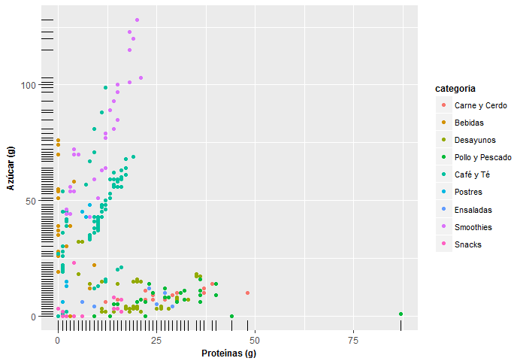

**Figura 6.** Relación entre el azúcar y las proteínas según categorías en productos del menú de McDonald´s.

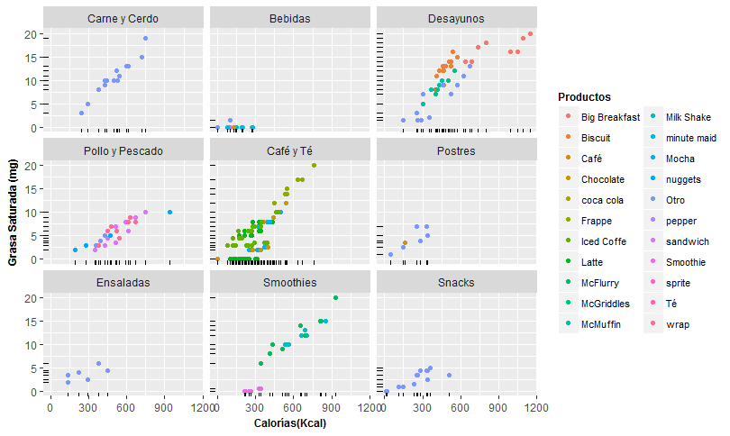

**Figura 8.** Relación entre la grasa saturada y las calorías según categorías por productos del menú de McDonald´s.

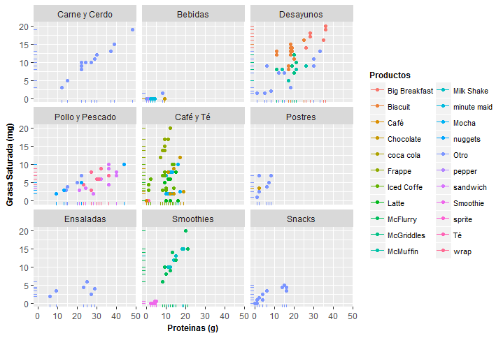

**Figura 9.** Relación entre grasa saturada y proteínas según categorías por productos del menú de McDonald´s.

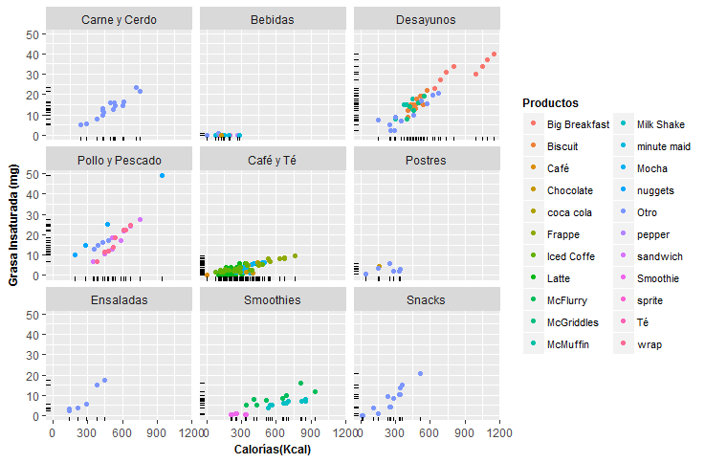

**Figura 10.** Relación entre grasa insaturada y calorías según categorías por productos del menú de McDonald´s.

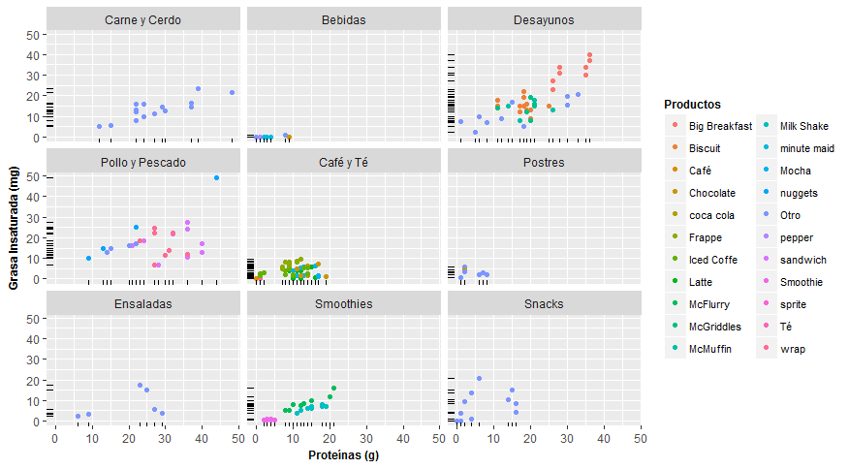

**Figura 11.** Relación entre grasa insaturada y proteínas según categorías por productos del menú de McDonald´s.

1. Ciencia que estudia los alimentos en distintas dimensiones como: producción, manipulación, conservación, elaboración, distribución, sanidad, entre otros.
2. Según la OMS las enfermedades no transmisibles (ENT) son aquellas que no se transmiten de persona a persona. Existen cuatro tipos: Cardiovasculares, cáncer, enfermedades respiratorias crónicas
3. Según la OMS se refiere a los azucares procesados o añadidos, es decir azucares de fuentes no naturales.